Мvниципальный этап всероссийской олимпиады школьников по математике. 2016 год. 4 класс.
В каждой из предложенных вам задач нужно написать правильный ответ в бланке для ответов. В некоторых задачах может быть несколько ответов. В этом случае для noлучения полного балла за задачу вам необходимо указать их все. Если вы xomиme исправить свой ответ, следует перечеркнуть ранее написанный и рядом написать новый. Никаких решений задач писать не нужно.! Вы сдаете ТOЛЬКO dланк ответов, условия задач можно оставить cede. Пользоваться моdильньжи теяефонами и калькуляторами (люdыми.!) строго запрещается.!
Задача 1. На полке в один ряд стоят книги. Учебник по математике стоит если считать слева — восемнадцатым, а если считать справа — седьмым. Сколько книг на полке?
Задача 2. Одинаковые цифры зашифровали одинаковыми буквами, а разные — разными, и получилось выражение: ААА — АА — А = BB. Расшифруйте выражение и напишите исходное.
Задача 3. Миша, Леша и Паша купили вместе футбольный мяч. Известно, что каждый из них заплатил не более половины того, что заплатили двое других вместе. Мяч стоил 450 рублей. Сколько заплатил каждый?
Задача 4. Расставьте в пустых клетках цифры 1, 2 и 3 так, 1 <
чтобы в каждой строке и каждом столбце стояло ровно по одной цифре 1, 2 и 3. А также, чтобы выполнялись указанные
неравенства между соседними клетками.
Задача 5. Сейчас ноябрь. Какой месяц будет через 200 месяцев?
Задача 6. Палку колбасы длиной 35 см разделили на три неравные части. Расстояние между серединами крайних частей равно 24 см. Найдите длину средней части.
Задача 7. Три мышонка съели 300 грамм сыра за три минуты. Сколько граммов сыра съедят двенадцать мышат за двенадцать минут?
Задача 8. В примере : 64 * 32 *16 * 8 * 4 * 2 * 1 = 27 вместо звездочек поставьте знаки «+» или «—» так, чтобы равенство было верным.
201 6
Задача 9. Восстановите пример на сложение, если известно, что +
всего в его записи использовано 5 двоек, 2 единицы, 2 ноля и 2 шестерки.
Задача 10. Дату 15 ноября можно записать двумя числами: 15.11. Артур записал таким образом дату своего рождения, затем перемножил два получившихся числа. В результате у него получилось 372. Найдите дату его рождения. Скажите все варианты.

Задача 11. На скамейке в ряд сидят три ребенка — Соня, Лиза и Рома, но неизвестно, в каком порядке они сидят. Bceгo у ребят в руках 15 шариков, причем справа от Сони 8 шариков, а слева от Ромы — 10 шариков. Сколько у кого шариков?
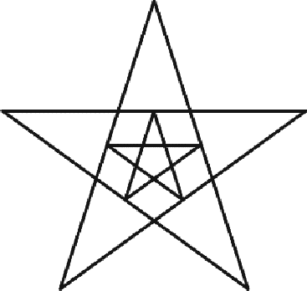
Задача 12. Аня и Даша играли в слова. Аня придумывала слова из 4 букв, а Даша — из 6. сколько слов придумала Аня и сколько слов придумала Даша, если вместе они придумали 11 слов, а всего в этих словах было 56 букв?

Задача 13. Сколько всего треугольников изображено на рисунке справа?

Задача 14. Ъиби Pru варила грибной суп. Бледных поганок в нем было в 3 раза больше, чем мухоморов, мухоморов на 12 меньше, чем сыроежек, бледных поганок и сыроежек — поровну. Других грибов в супе не было. Сколько всего грибов в супе?
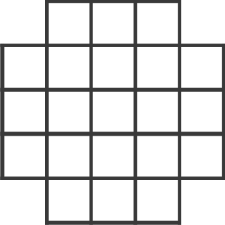
Задача 15. Разрежьте фигуру, изображенную на рисунке справа

на уголки вида: переворачивать.
Уголки можно поворачивать и

Задача 16. Саша и Гриша врут только в день своего рождения, а в остальные дни говорят правду. Однажды, 15 ноября, каждого мальчика спросили: «Когда у тебя день рождения?». Саша ответил: «Вчера», Гриша ответил: «Завтра». На следующий день их снова спросили: «Когда у тебя день рождения?». Саша ответил: «Вчера», Гриша ответил: «Завтра». Определите, когда родился каждый
Задача 17. Разрежьте квадрат 4*4 по сторонам клеточек на какие-нибудь три фигуры с равными периметрами.
Задача 18. Возраст отца — двузначное число, состоящее из двух подряд записанных цифр — возрастов его двоих сыновей Юры и Бори. А сумма возрастов всех троих равна 51. Сколько лет отцу?
Задача 19. Сейчас расстояние между Никитой и Аленой 20 км. Никита едет по прямой дороге на самокате со скоростью 10 км/час, Алена идет пешком по той же дороге со скоростью 4 км/час. Каким может быть расстояние между ними через час? Приведите все возможные варианты.
Задача 20. В некоторых промежутках между шестью четверками: 4 4 4 4 4 4 поставьте арифметические знаки («+», «—», «-») так, чтобы значение полученного выражения стало равно 100. Разрешается использовать скобки.

